Olavshallen AS
Tekniske spesifikasjoner

Velkommen til Olavshallen!
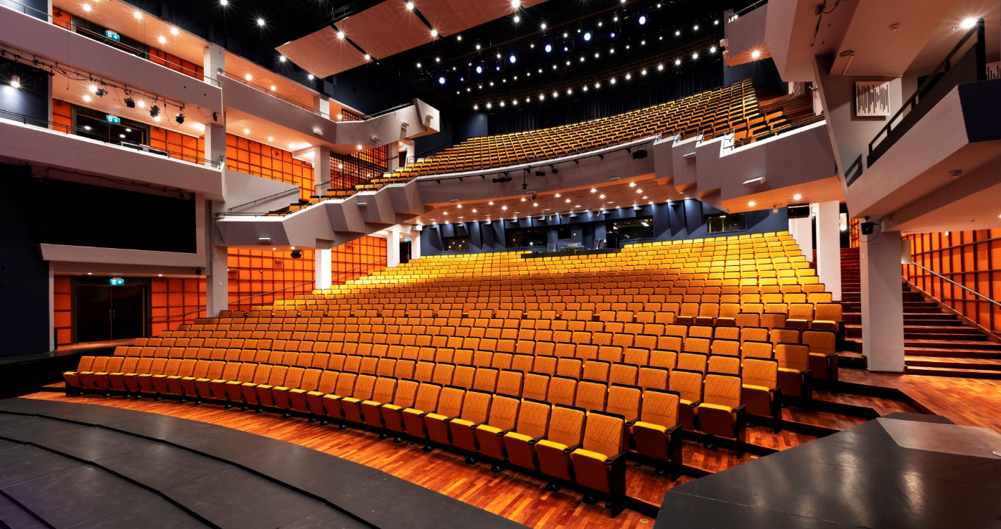

Adresse:
Kjøpmannsgata 48,
7010 Trondheim

Kontakt:
Telefon:
73 99 40 50
E-post:
post@olavshallen.no

Oppdatert 5. november 2025

Innholdsfortegnelse

Kontakt 2
1. Adkomst: 3
1.1 Veibeskrivelse: 3
1.2 Parkering: for buss og lastebil 3
1.3 Tilgang til huset 3
2. Fasiliteter: 1
2.1 Opphold Store sal 1
2.2 Mat og servering 1
2.3 Overnatting 1
2.4 Annet 2
3. Store Sal 2
3.1.1 Scene 2
3.1.2 Power 3
3.1.3 Rigging 3
3.1.4 Restriksjoner: 4
4. Lyd 4
4.1.1 Fullt lydanlegg 4
4.1.2 Redusert lydanlegg 4
4.1.3 Tilkobling PA 4
4.1.4 Lydanlegg ekstra 5
5. Lys 5
5.1.1 Grunnrigg Lys StoreSal 5
5.1.2 Utvidet lysrigg Store Sal 5
5.1.3 Tilleggsutstyr 6
5.1.4 Nettverk 6
6. AV og Streaming /opptak 6
6.1.1 Projektorer 6
6.1.2 Liten streaming/ opptakspakke – Pakke 1 6
6.1.3 Liten Streaming/opptakspakke - Pakke 2 7
6.1.4 Medium Streaming/opptakspakke - Pakke 3 7
6.1.5 Stor Streaming/opptakspakke - Pakke 4 7
7. Backline 7
8. Bemanning 7
Lille sal 8
9.1 Scene 8
9.2 Power: 8
9.3 Rigging 8
9.4 Restriksjoner 8
10. Lyd 8
10.1.1 Redusert lydanlegg Lilleal lydanlegg LilleSal 8
10.1.2 Stort lydanlegg LilleSal 9
10.1.3 Lydanlegg ekstra 9
11. Lys 9
11.1.1. Lysutstyr 10
11.1.2 Tilleggsutstyr 10
12 Bemanning 10
13. AV og Streaming/Opptak 10
13.1.1 Projektor 10
13.2 Av - tilleggsutstyr 11
13.2.1 Liten streaming/ opptakspakke – Pakke 1 11
13.2.2. Liten Streaming/opptakspakke - Pakke 2 11
13.2.3. Medium Streaming/opptakspakke - Pakke 3 11
13.2.4 Stor Streaming/opptakspakke - Pakke 4 11
4. Figurliste 11

Kontakt
Produksjonsleder: post@olavshallen.no +47 73 99 40 50
Leder Sceneteknikk: Trond Dybfest, tdy@olavshallen.no, +47 90948170
Leder Arrangement: Eva Graf-Andresen ega@olavshallen.no +47 92264002
Leder Økonomi: Andreas Andersen and@olavshallen.no
Leder Marked/Booking: Knut-Arne Iversen kai@olavshallen.no +47 91824844

Adkomst:

1.1 Veibeskrivelse:
Load in adresse: Krambugata 12, 7010 Trondheim
Load in koordinater: 63°26'01.6"N 10°24'10.6"E
Stopp utenfor noen store røde dører på høyre side i den enveiskjørte gaten.

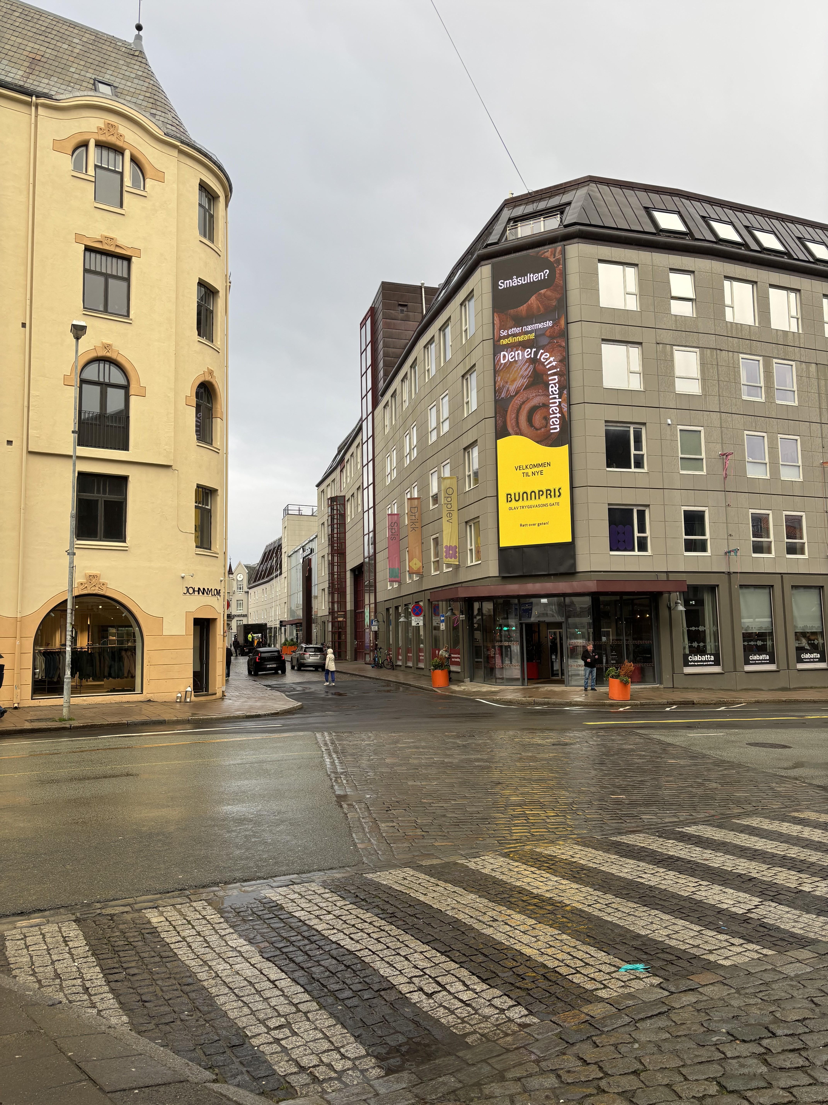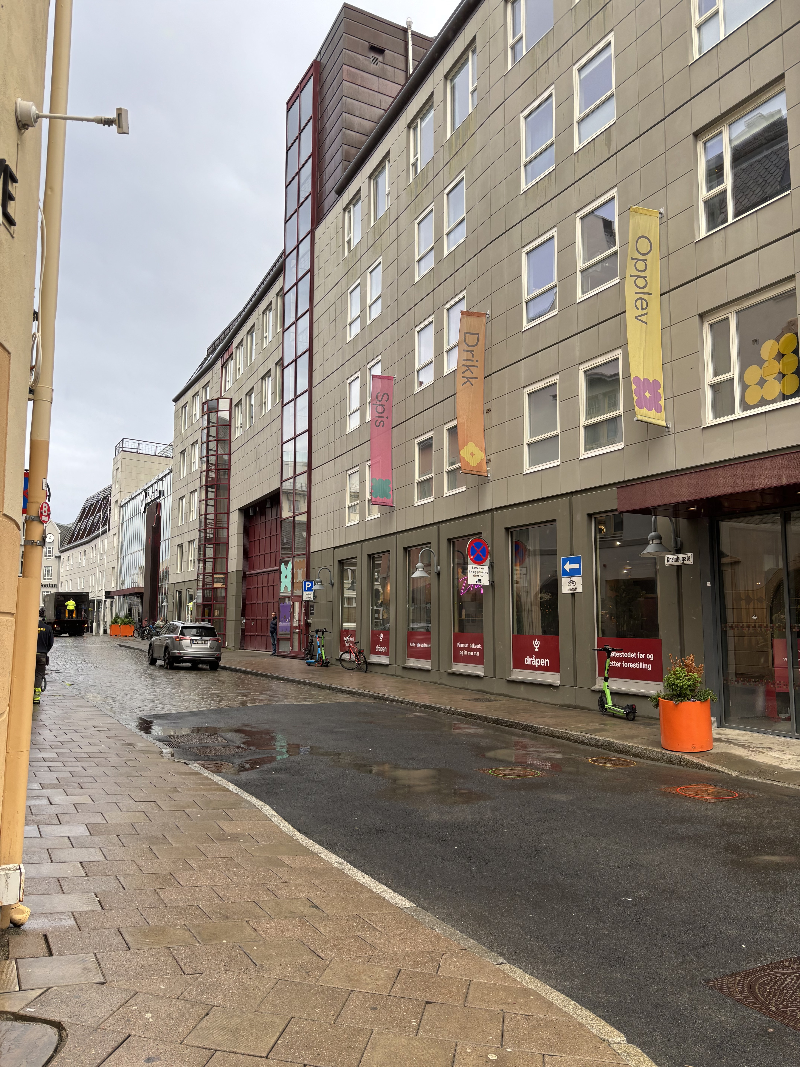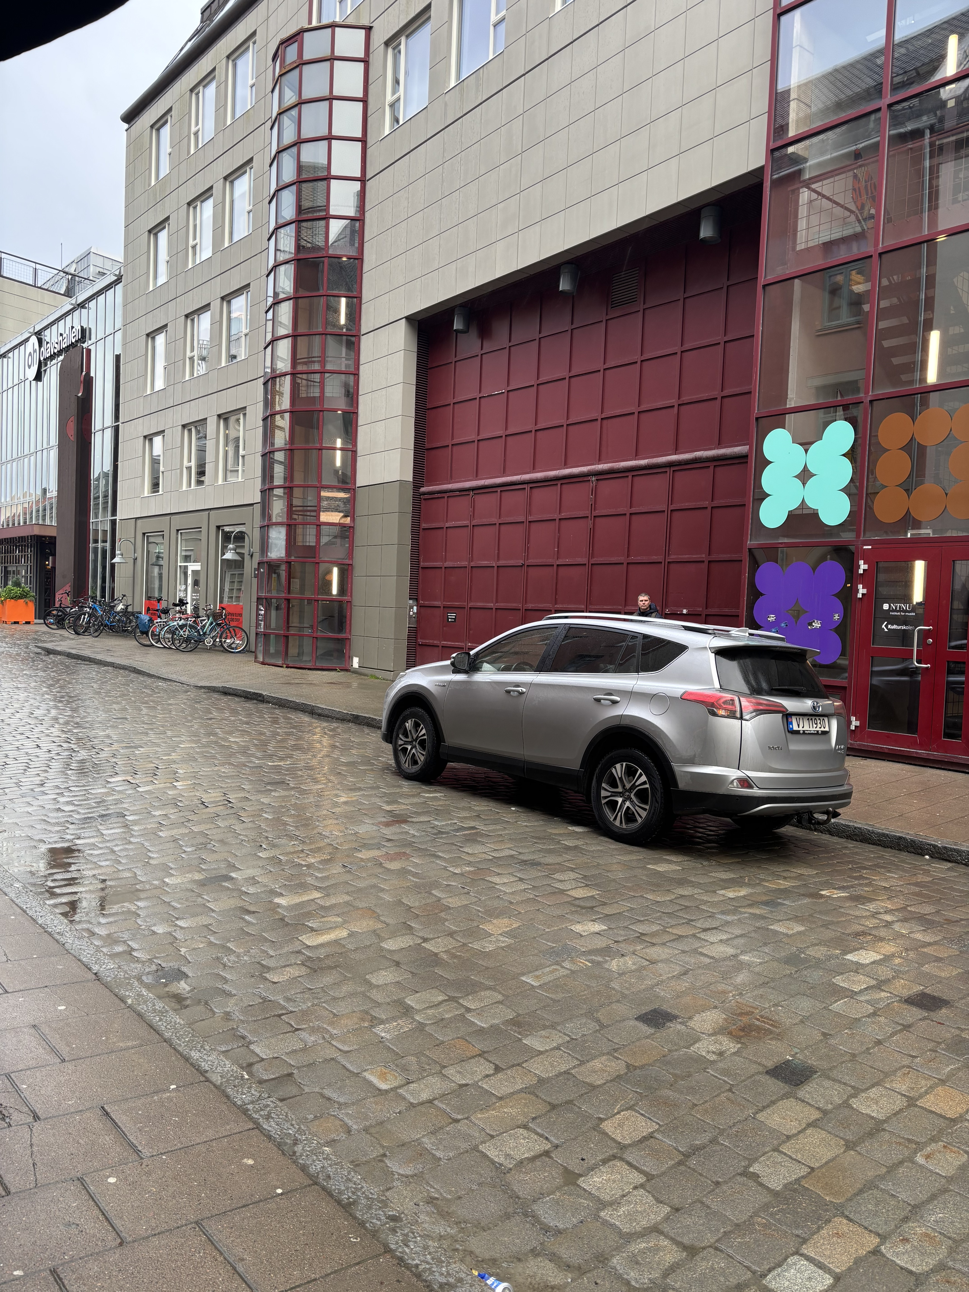

1.2 Parkering: for buss og lastebil
Befinner seg rett på utsiden av load in. Omtrent 3m fra heis som tar deg og utstyret ditt til scenenivået. Det er plass til 2 store kjøretøy på gata utenfor heisen
Buss strøm: 1 x 230v/16Amp schuko, 2 x 400v/32Amp and 2 x 400v/63amp
Parkering per dag Kr: 650.- og finner sted på samme koordinater som load in.
Dersom det skal parkeres mer enn to busser/lastebiler må dette kommuniseres senest 2 uker før ankomst. Dette er ikke mulig på samme område.

1.3 Tilgang til huset
Tilgangskode til Olavshallen vil bli tilbudt av kontaktperson i forkant av din ankomst.
Heisdimensjoner: 3x7m, 3,8m takhøyde og 3500kg lastekapasitet.
Avstander til andre byer, kjøre og hviletid er ikke hensynstatt:
Værnes flystasjon, Norge | 36 km | 36 minutters kjøring.
Oslo, Norge | 495 km. | 6 t og 22 minutter kjøring.
Bergen, Norge | 663 km | 9 t og 42 minutter kjøring.
Stavanger, Norge | 842 km | 13 t og 20 min kjøring
Stockholm, Sverige | 800 km | 9 t og 47 min kjøring
Göteborg, Sverige | 783 km | 9 t og 39 min kjøring
København, Danmark | 1095 km | 13 t kjøring

Fasiliteter:
Olavshallen ønsker at alle som skal opptre hos oss, skal ha det best mulig før de går på scenen. Derfor har vi sørget for at våre backstage-lokaler er av høyeste kvalitet, med alle fasiliteter dere trenger for å slappe av og forberede dere.

2.1 Opphold Store sal
- Prep kjøkken i backstage området.
- Sofa område/ oppholdsområde
- Fire garderober med dusj, sofa, toalett og kjøleskap
- Tre konferanserom som også kan benyttes som garderobe eller produksjonskontor.
- Flere rom kan tilgjengeliggjøres ved behov.
- Vaskemaskin og tørketrommel tilgjengelig.
- Sofaområdet, garderobene og konferanserommene har alle skjermer som viser aktiviteten på scenen

2.2 Mat og servering
Vi har fantastiske serveringsmuligheter på huset.

- Olavstorget Street Food, består av fem selvstendig kjøkken som kan servere blant annet fish’n’chips, italiensk pasta, meksikansk mat, og indisk- og pakistansk street food.
- Ciabatta serverer, selvfølgelig ciabatta, men også et bredt utvalg av søte bakverk, kaker, croissanter og varme retter.

Vi kan stille med artistvert på forespørsel. Vi tilbyr også forskjellige cateringmuligheter på forespørsel.

2.3 Overnatting
Vi har gode betingelser i avtalen med Clarion Collection hotell Grand Olav (befinner seg i samme bygg). Dere kan bestille hotellrom direkte til hotellet og bruke vår avtale.
Link for booking av hotell: https://www.strawberry.no/hotell/norge/trondheim/home-hotel-grand-olav/?utm_campaign=gmb-listing&utm_medium=organic&utm_source=google

2.4 Annet

- Merch: Vi har en benk som plasseres på bruen over Olavstorget. Ekstra personell leies til å selge mot ekstra kostnad.
- Stagehands kan tilbys på etterspørsel. Disse leies minimum 3 timer per gang. Inn og utlast gir da 6 timer som et minimum.

Store Sal
Store sal er delt inn i to nivåer og kan ha flere konfigurasjoner. Disse kan utnyttes for å forlenge scenen eller utnytte orkestergrav. Ved bruk av orkestergrav, reduseres antall publikumsplasser med 94 (4 rader).
- Parkett: 812 seter inkludert 15 rullestolplasser på rad 11
- Balkong: 438 seter.
- Totalt: 1270 sittende publikummere

3.1.1 Scene
Se plot
- Max størrelse: 20x20 meters. Høyde til grid: 22m +2m til tak. Proscenium åpning: 18,5m bredde og 10m høyde.
- Sidescene: SR: 4 x 17m
- Sidescene: SL: 3,5 x 20m
- Bakscene: 5 x 23m
- Orkestergrav: 3,5 x 1,5m
Nivtec scenemoduler i størrelser:
61 | Nivtec 2 x 1meter
17 | Nivtec 2 x 0,5meter
2 | Nivtec 1 x 1 meter
13 | Nivtec 1 x 0,5 meter
Bein i forskjellige høyder opp til 80 cm. Rekkverk når dette skal brukes over 80cm. Et bra utvalg med bein på hjul.

3.1.2 Power
- Stage Left: 1 x 400A Powerlock, 1 x 125A 400V, 1 x 63A 400V, 2 x 32A 400v
- Stage Right: 1 x 63A 380V, 2 x 32A 380V
- 2 x PDU, 24 ch socapex/schuko

3.1.3 Rigging
Totalt 42 stk stillegående motoriserte flybars, 18m lengde.
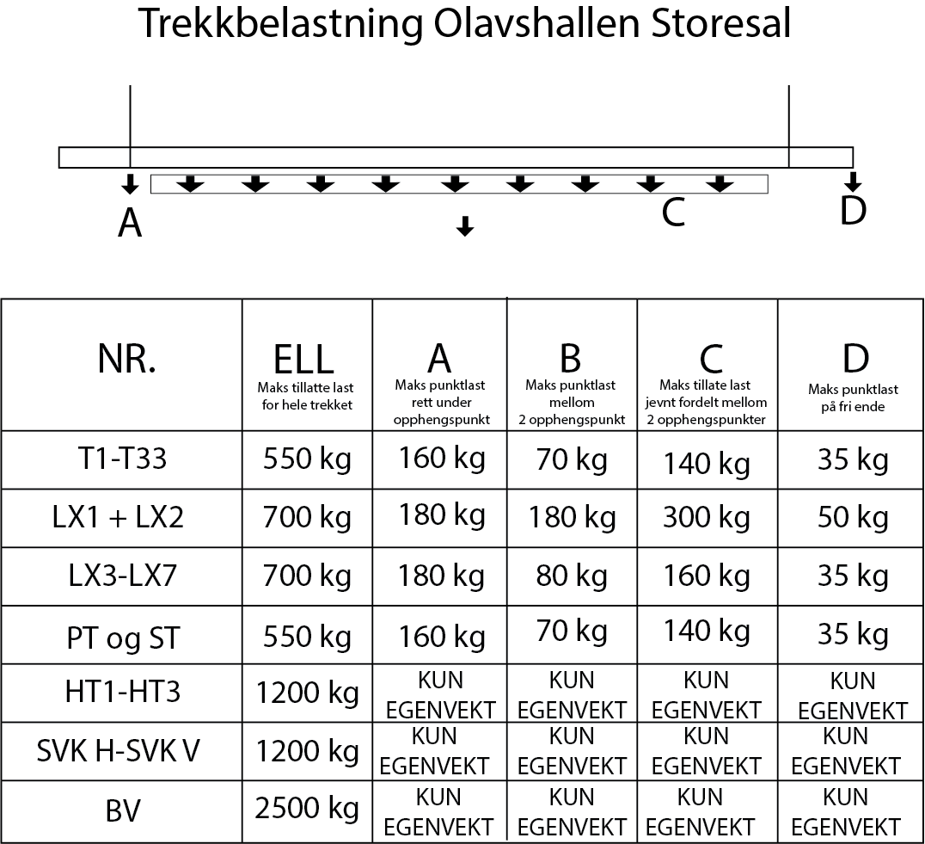
- 7 x dedikert til LX (lystrekk)
- 2 x dedikert for skilletepper
- 1 x Front teppe, svart, åpnes sideveis eller opp/ned
Max fly hastighet: 800 mm/s
Kapasitet:
- LX1-LX7: max 700kg distributed load
- T1-T33: max 550kg distributed load

3.1.4 Restriksjoner:
- Lyd restriksjoner er 103 dB(A) LAEQ for 15 min, 99dB(A) for 30 min.
- Ved bruk av konfetti, ballonger eller lignende, vil det være et ekstra renholdsgebyr, se prisliste. Bruk av pyro, konfetti ol må avtales skriftlig med utleier.

4. Lyd
Vi har 3 stk lydpakker, ut ifra behov

4.1.1 Fullt lydanlegg
- 30 x Adamson S10 (15 per side)
- 12 x Adamson S-119 subs (6 flown)
- Front fill: 8 x Adamson PC5
- Delays: 4 x Point 8-p & 2 x Point 6-p
- Processing: Lake LM-44. Analog L/R or AES/EBU guest input.

FOH Console: Midas HD96
Stage monitors:
- 14 x CODA Cue Four
- 6 x CODA Cue Two
- 2 x CODA G18 sub

Ink alt av mikrofoner, stativer, kabling og nødvendig tilbehør

4.1.2 Redusert lydanlegg
- 30 x Adamson S10 (15 per side)
- 12 x Adamson S-119 subs (6 flown)
- Front fill: 8 x Adamson PC5
- Delays: 4 x Point 8-p & 2 x Point 6-p
- Processing: Lake LM-44. Analog L/R or AES/EBU guest input.
- 1 x talemikrofon

FOH Console: Midas HD96

Artist bringer egne monitorer, mikrofoner og annet nødvendig tilbehør

4.1.3 Tilkobling PA
- 30 x Adamson S10 (15 per side)
- 12 x Adamson S-119 subs (6 flown)
- Front fill: 8 x Adamson PC5
- Delays: 4 x Point 8-p & 2 x Point 6-p
- Processing: Lake LM-44. Analog L/R or AES/EBU guest input.

Artist bringer egen lydmikser, monitorer og annet nødvendig tilbehør.

4.1.4 Lydanlegg ekstra

Monitor Mix
- Midas HD96
- Midas Pro2C
Tilleggsutstyr

- Shure trådløse mikrofoner, 14 stk, både bøyler og håndholdt
- Sennheizer In Ear monitor, 4 x stereo-set. eks. plugger
- Utvalg med kvalitetsmikrofoner
- EV Evolve 50 lydanlegg x 2
- GreenGo intercom
- Walkies Talkies

5. Lys
Vi har to forskjellige pakker ut ifra hvor mange lamper eller størrelse på scenen artist ønsker.

5.1.1 Grunnrigg Lys StoreSal
Se vedlagt plot. Trekk i bruk er LX1, LX4 og LX5 og side front
- 19 x Mac Aura PXL in compact mode (6 stk som frontlys)
- 16 x Mac Ultra Performance in Standard mode (5 stk som som frontlys)
- 10 x ADB 2kW Zoom-Profiles, som frontlys
- 7 x 1300W 2-lite blinders, passiv
- GrandMA3 Fullsize console
- 250 x Dimmerkanaler a 13Amp, til evt medbraktlys
- sACN control network med tilkoblingsnoder på USL og USR.

5.1.2 Utvidet lysrigg Store Sal
Standard rigg samt lystrekk LX2, LX3 og LX6
- 20 x Mac Aura PXL in compact mode
- 4 x Mac Ultra Performance in Standard mode
- 3 x Martin Mac Viper spot in standard mode

5.1.3 Tilleggsutstyr
(Kan ikke brukes i Lille sal og Store sal samtidig)
- 6 x Mac Quantum Wash
- 6 x Mac Viper Profile
- 24 x ETC Source profil 15-30 grd HPL 750
- 6 x ETC Source Four JR 26 grd, HPL 575
- 18 x 1Kw Fresnel CCT Starlett
- 40 x PAR 64
- 16 x PAR64 shortnose,
- 20 x Bright Xled HD
- 18 x Bright Xbar
- 1 x MDG ATMe hazer
- 1 x MDG Atmosphere
- 1 x MDG Ice Fog compack
- 1 x Jem ZR 45 røykmaskin
- Følgespotter:
  - 2 x Follow-Me controllers
Kan linkes til eksisterende Mac fixtures eller medbrakte lamper
  - Additional cost for operators.

5.1.4 Nettverk
- sANC ip range: 10.0.51.51-255 på eget VLAN med DHCP
- ArtNET ip range: Valgfritt, eget VLAN uten DHCP
- Mulighet for å opprette egne adskilte VLAN
- 6x Direkte Ethernet CAT6e linjer til scene fra FOH

6. AV og Streaming /opptak

6.1.1 Projektorer
- 2 x MicroCue 3, Powerpoint clicker med laser
- 1 x Projector Barco UDM-4k22, 19 000 Ansi Lumen, front projektion
- 1 x Projector Barco HDX-W20 Flex, 2,5Kw Zenon, 20 000 Lumen, bak projektion
  - Inkludert lerret. Grått eller hvitt

6.1.2 Liten streaming/ opptakspakke – Pakke 1
Streaming / opptaks pakke 1
  - 1 x kamera
  - Lyd direkte fra PA PA

6.1.3 Liten Streaming/opptakspakke - Pakke 2
- Streaming / opptaks pakke 2
  - 2 x kamera
  - Lyd direkte fra PA PA
  - Teknisk AV- crew

6.1.4 Medium Streaming/opptakspakke - Pakke 3
- Streaming / opptaks pakke 3
  - 4 x kamera
  - Lyd direkte fra PA PA
  - Teknisk AV- crew

6.1.5 Stor Streaming/opptakspakke - Pakke 4
- Streaming / opptaks pakke 4
  - 6 x kamera
  - Multitrack lyd
  - Teknisk AV- crew

7. Backline
- 1 x VOX AC30 gitar amp
- 1 x Ampeg SCT810 Bass amp + kabinett
- Mapex Saturn 5-trommers set
  - Strortromme 22”
  - Skarptromme 14”
  - Rack tam 12”
  - Rack tam 13”
  - Rack tam 14”
  - Rack tam 16”
  - Zildjian K-serie cymbaler

8. Bemanning
Store sal bemannes alltid med minimum
- Scenemester, ansvarlig for alt på scenen
- Lystekniker
- Lydtekniker

- Flere teknikere settes på ut ifra behov, herunder også AV-teknikere
- Bærehjelp/riggere bestilles på etter behov

- Det gjøres oppmerksom på at forandringer på tider eller flytting av arrangementet med mindre enn 10 dages varsel, vil medføre en ekstra kostnad på alt av bemanning.

Lille sal
Spec for arrangementer i Lillesalen etter april 2026 vil bli oppdatert
Lillesal er en blackbox sal med eller uten amfi, se plot.

9.1 Scene
- Mål uten amfi: 18,5x16meter
- Mål med amfi: Forscene 3x16meter, Scene 5x12meter. 8m fra bakvegg til første stolrad
- Sidescene SL: 3,3x5m
- Sidescene SR: 3,3x5m
- Høyde under tak inne på scene: 7,2m
- Høyde på tak i sal: 5m
- Nivtec spec er samme som for StoreSal

9.2 Power:
- Stage Left: 1 x 125A/400v
- Stage Left: 2 x 63A/400v
- Alt er plassert inne i et siderom, så ta med egen skjøtekabel, ca 10meter
- 2 x PDU, 24 ch socapex/schuko

9.3 Rigging
- 4 stk motoriserte trekk inne på scenen, hvorav 2 er dedikert til lys
- Maks 200kg nyttelast på trekk, Maks 60kg punktlast mellom wireoppheng, Maks 100kg last under wireoppheng.
- 1 stk lystrekk i sal, ikke kjørbart
- Rørgrid i sal, ikke kjørbart

9.4 Restriksjoner
- Lyd restriksjoner er 103 dB(A) LAEQ for 15 min, 99dB(A) for 30 min.
- Ved bruk av konfetti, ballonger eller lignende, vil det være ett ekstra renholds gebyr.

10. Lyd
Vi opererer med flere pakker på lyd

10.1.1 Redusert lydanlegg Lilleal lydanlegg LilleSal
- 1 stk. Midas HD-96, lydmikser
- 10 x mikrofon-innganger
- 16 x Aux-utganger på scenen
- 8 stk pr. side Linearray VUE al-8.
- 2 stk. pr. side Subber VUE al- SB8.
- 2 stk Front fill VUE b h-8
- Standard mikrofonpakke til band
- 2 stk monitorer

10.1.2 Stort lydanlegg LilleSal
- 1 stk. Midas HD-96, lydmikser
- 48 x mikrofon-innganger
- 16 x Aux-utganger på scenen
- 8 stk pr. side Linearray VUE al-8.
- 2 stk. pr. side Subber VUE al- SB8.
- 2 stk Front fill VUE b h-8
- Standard mikrofonpakke til band
- 5 stk monitorer

10.1.3 Lydanlegg ekstra

Monitor Mix
- Midas HD96
- Midas Pro2C
Tilleggs utstyr

- Shure trådløse mikrofoner, 12 stk, både bøyle og håndholdt
- Sennheizer In Ear monitor, 4 x stereo-set eks. plugger
- Utvalg med kvalitetsmikrofoner
- Monitoring, CODA Cue Four og CODA Cue Two
- EV Evolve 50 lydanlegg x 2
- Walkies Talkies

11. Lys
Nettverk: sACN (Grand MA3 noder i mode 2) IP range: 10.0.53.XX med DHCP server, du får tildelt en IP mellom 101-254, vårt utstyr er på faste adresser under adresser 100.

11.1.1. Lysutstyr
- 24x Martin Mac Aura (ikke XB), hvorav 15 stk inngår som frontlys/dekorlys, i standard mode
- 9 x Martin Mac Quantum spot i extended mode
- 12 x ETC Source4, 750wHPL, 15-30°
- 1 x GrandMa3 light

11.1.2 Tilleggsutstyr
(Kan ikke brukes i Lille sal og Store sal samtidig.)
- 6 x Mac Quantum Wash (6 pcs)
- 6 x Mac Viper Profile (6 pcs)
- 8 x fresnell 1 kw
- 24 x ETC Source profil 15-30 grd HPL 750
- 6 x ETC Source Four JR 26 grd, HPL 575
- 18 x 1Kw Fresnel CCT Starlett
- 40 x PAR 64
- 16 x PAR64 shortnose,
- 20 x Bright Xled HD
- 18 x Bright Xbar
- 1 x MDG ATMe hazer
- 1 x MDG Atmosphere
- 1 x MDG Ice Fog compack
- 1 x Jem ZR 45 røykmaskin

12 Bemanning
Lille sal bemannes alltid med minimum
- Scenemester, ansvarlig for alt på scenen
- Flere teknikere settes på ut ifra behov, herunder lystekniker. Lydtekniker og AV-teknikere
- Bærehjelp/riggere bestilles på etter behov
- Det gjøres oppmerksom på at forandringer på tider eller flytting av arrangementet med mindre enn 10 dages varsel, vil medføre en ekstra kostnad på alt av bemanning.
- Det opplyses også om at scenemester ikke kan avvikle både lys og lyd samtidig.

13. AV og Streaming/Opptak

13.1.1 Projektor
- Projektor Panasonic DZ110XE. 10600 AnsiLumen
- Lerret 8 x 6m, plassert bakerst på scenen

13.2 Av - tilleggsutstyr
- 2 x MicroCue 3, Powerpoint clicker with laser

13.2.1 Liten streaming/ opptakspakke – Pakke 1
Streaming / opptaks pakke 1
  - 1 x kamera
  - Lyd direkte fra PA

13.2.2. Liten Streaming/opptakspakke - Pakke 2
- Streaming / opptaks pakke 2
  - 2 x kamera
  - Lyd direkte fra PA
  - Teknisk AV- crew

13.2.3. Medium Streaming/opptakspakke - Pakke 3
- Streaming / opptaks pakke 3
  - 4 x kamera
  - Lyd direkte fra PA
  - Teknisk AV- crew

13.2.4 Stor Streaming/opptakspakke - Pakke 4
- Streaming / opptaks pakke 4
  - 6 x kamera
  - Multitrack lyd
  - Teknisk AV- crew

Figurliste
Bilder fra områder kommer.

